**Разработка экранных форм и структуры их взаимодействия**

Структура взаимодействия форм приведена на рисунке 1.

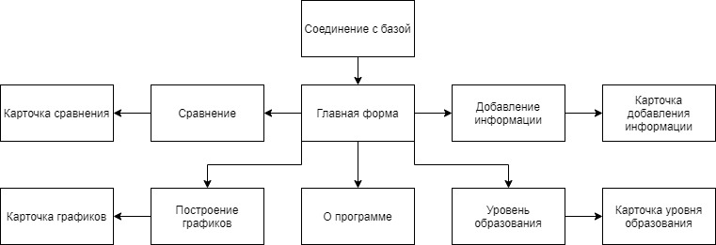

Рисунок 1. Структура взаимодействия экранных форм